ГОКУ Специальная коррекционная школа №6

Час творчества
тема: «Подарок для папы»

Подготовила и провела: воспитатель 1 класса
Назаренко Марина Ивановна

2016 год – Иркутск

Тема: «Подарок для папы».
Цель:
- Вместе с детьми изготовить подарок для папы.
Задачи:
- Познакомить учащихся с праздником 23 февраля; пробудить у детей чувство патриотизма и любви к Родине;
- Развивать творческие способности; эстетический вкус;
- Воспитывать трудолюбие; уважительное отношение к защитникам нашей Родины; аккуратность при работе с клеем и ножницами;
Оборудование: эмблема занятия; образец поделки; трафареты корабля; цветная бумага; бумажные тарелки, заранее покрашенные в синий цвет; надпись 23 февраля; георгиевская ленточка; клей, ножницы; подложка; салфетка;
Ход занятия:
- Орг. момент:
(Организация детей и рабочего места. На партах заранее лежит то, что понадобится на занятии)
- Вводная часть:
- Ребята, приближается праздник День защитников Отечества. Он отмечается 23 февраля. Кто знает, кто такие защитники Отечества?
(мнение детей)
-Молодцы ребята!
-Это воины, солдаты, это все те люди, которые защищают нашу Родину от врагов. Родина значит родная, как мама и папа. Родина – это место где мы родились это страна, в которой мы живём. В день 23 февраля мы поздравляем всех, кто служил или служит в рядах Российской армии и флоте тех, кто выбрал себе профессию военного и наконец, просто мужчин, пап, дедушек, братьев.
- Очень много стихов посвящённых этому празднику и одно из них мы сейчас услышим, а прочитает его нам Саша Зыбин, давайте его внимательно послушаем:
На горах высоких,
На степном просторе
Охраняет нашу
Родину солдат.
Он взлетает в небо,
Он уходит в море,
Не страшны защитнику
Дождь и снегопад.
- Молодец Саша, большое тебе спасибо!
- Ребята вам понравилось стихотворение?
(мнение детей)
- А о ком это стихотворение?
(мнение детей)
- Основная часть:
- Сегодня мы с вами будем делать поделку в подарок папе, дедушке или брату. А что это будет, я вам сейчас покажу:
(образец на доску)
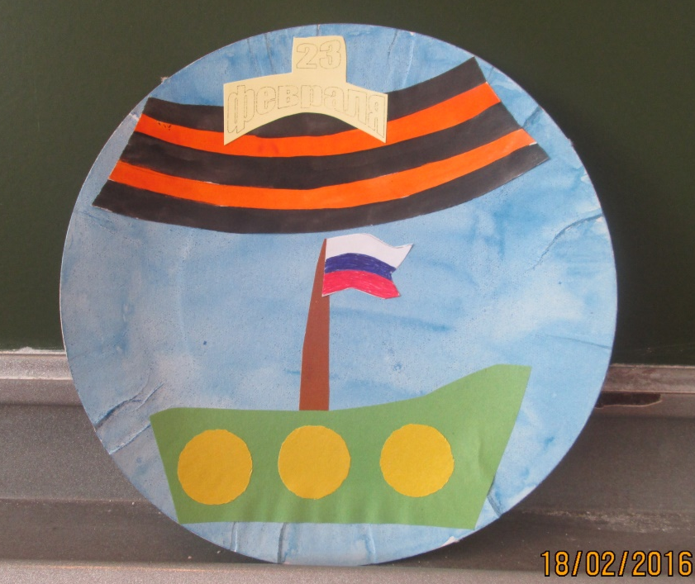
- Наша поделка состоит из основы, которой является бумажная тарелка, покрашенная в голубой цвет. На тарелке вверху находится надпись «23 февраля».
- Как вы думаете, что находится под надписью?
(мнение детей)
- Правильно это георгиевская ленточка! Из каких цветов она состоит?
(мнение детей)
- Что ещё вы видите на данной поделке?
(мнение детей)
- Правильно кораблик! А из каких частей состоит кораблик, кто может мне сказать?
(мнение детей)
- Кораблик состоит из корпуса – это основа корабля. Какого он цвета?
(мнение детей)
- На корпусе есть иллюминаторы или окна. Какого они цвета?
(мнение детей)
- Также на корпусе есть мачта, на которой крепится российский флаг. Сколько цветов на флаге, какие это цвета?
(мнение детей)
(педагог вместе с детьми проговаривает каждую деталь поделки и где она расположена)
- Практическая часть:
- Прежде, чем приступить к работе, давайте вспомним технику безопасности при работе с ножницами:
- Не махать ножницами;
- Брать и передавать ножницы только за ручку;
- Резать аккуратно;
- Приступаем к работе!
- Берём основу нашей поделки (тарелку)
- Берём георгиевскую ленточку и приклеиваем её
- Берём надпись «23 февраля» приклеиваем её вверху тарелки
- Берём зелёный лист бумаги, трафарет корпуса корабля. Кладём трафарет на бумагу, придерживаем одной рукой, а другой рукой обводим карандашом. Вырезаем.
(для детей 3 группы даётся готовая деталь)
- Вырезанную деталь корабля приклеиваем внизу тарелки
- Берём жёлтый лист бумаги, трафарет иллюминаторов (окон). Кладём трафарет на бумагу, придерживаем одной рукой, а другой рукой обводим карандашом. И так три раза. Вырезаем.
(для детей 3 группы даётся готовая деталь)
- Вырезанную деталь иллюминаторов (окон) приклеиваем.

- Берём коричневый лист бумаги, вырезаем тоненькую полоску, это будет мачта корабля.
(для детей 3 группы даётся готовая деталь)

- Вырезанную деталь мачты приклеиваем.

- Далее берём готовый флаг и приклеиваем его к мачте.
- Молодцы! Вот наша поделка и готова!
- Итог занятия:
- Кому вы подарите свою поделку? Алёна кому подаришь ты свой подарок?
- А ты Миша кому подаришь свою поделку?
(мнение детей)
- Какой скоро будет праздник?
(мнение детей)
- Кто такие защитники Отечества?
(мнение детей)
- Молодцы!
- Наше занятие подошло к концу! Все молодцы! Всем спасибо!
